管理员子系统的功能结构图3.1所示：
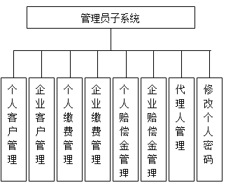

图3.1管理员子系统功能结构图

代理人子系统的功能结构图3.2所示：
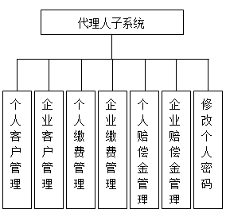
图3.2代理人子系统功能结构图

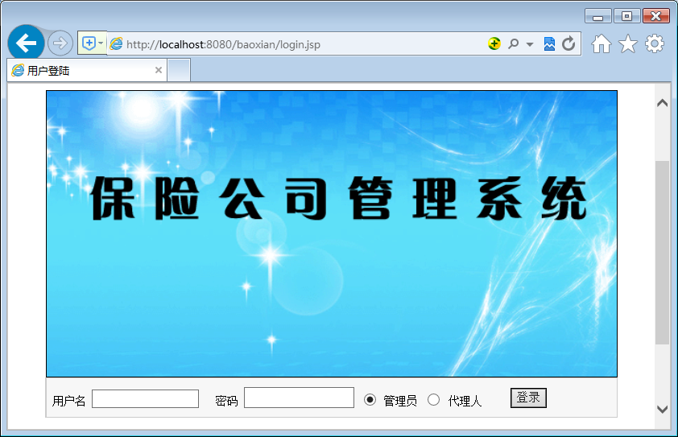
图4-3 登录界面
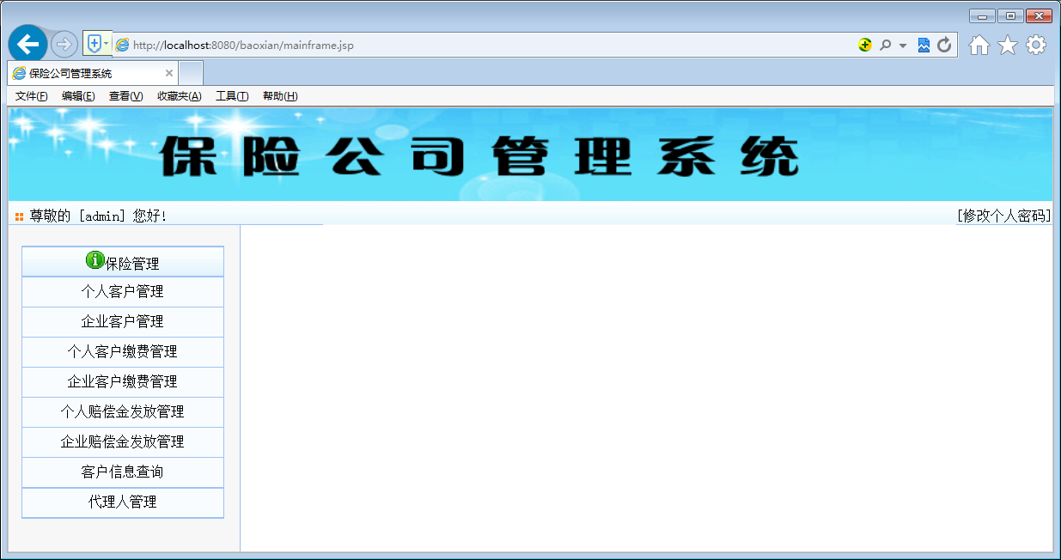

图4-4管理员子系统主界面
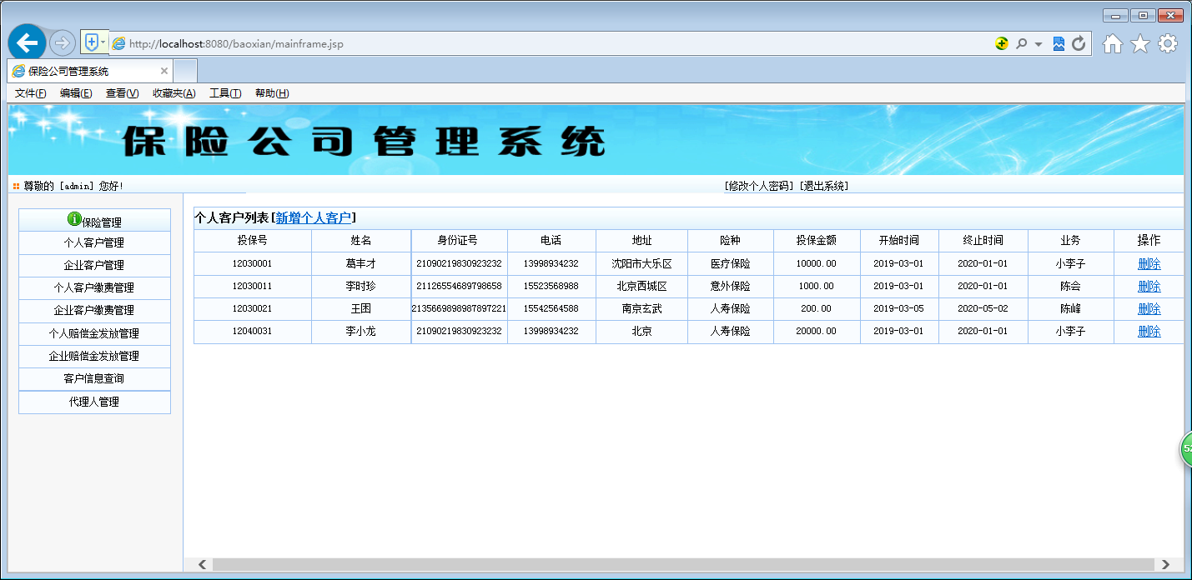
图4-5个人客户管理主界面
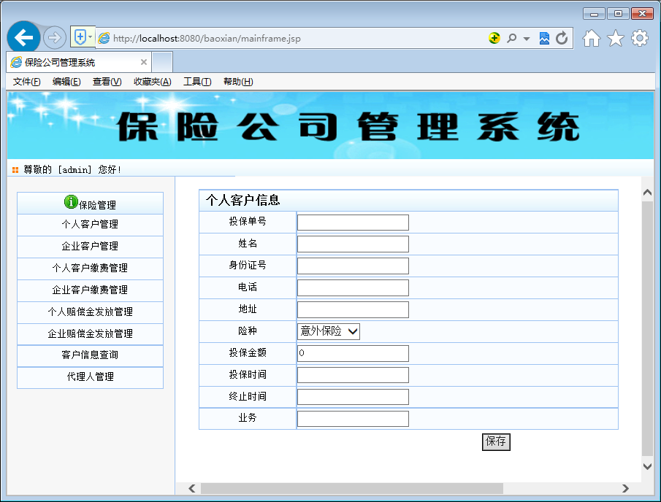
图4-6新增个人客户管理界面

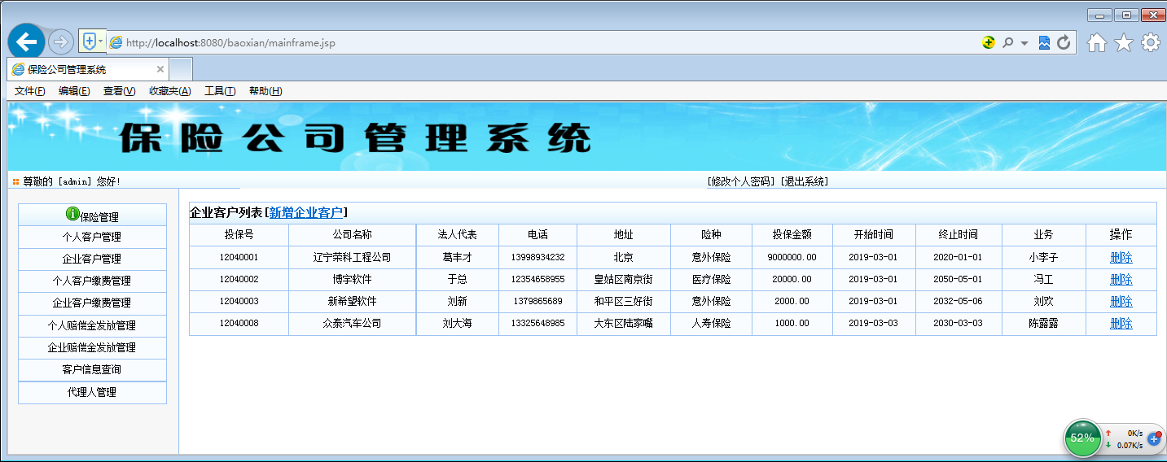
图4-7企业客户管理主界面
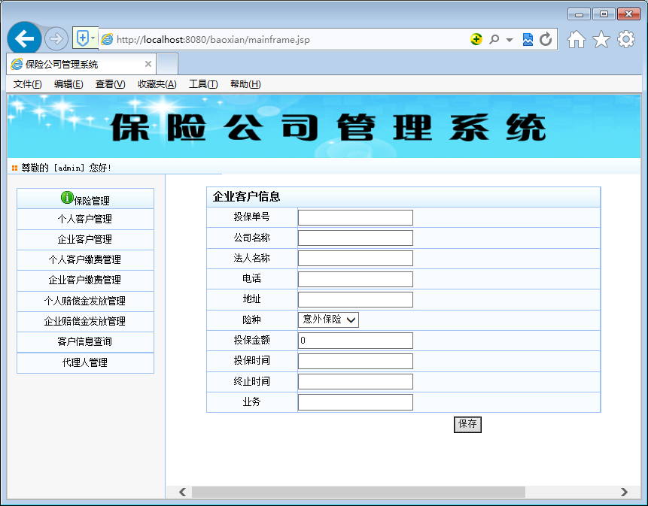图4-8新增企业客户管理界面

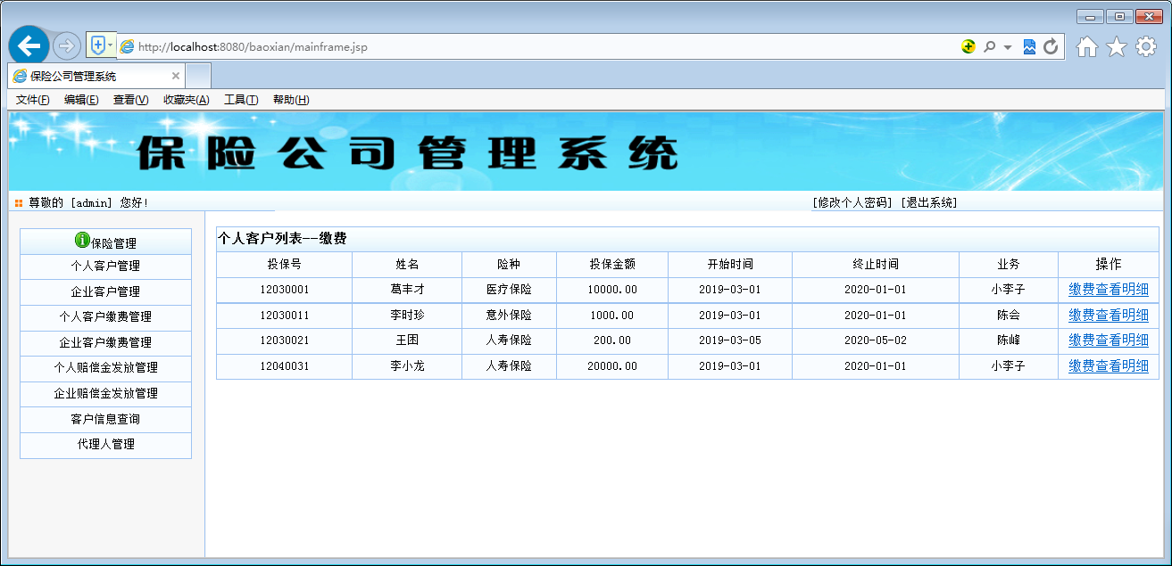
图4-9个人客户缴费管理主界面
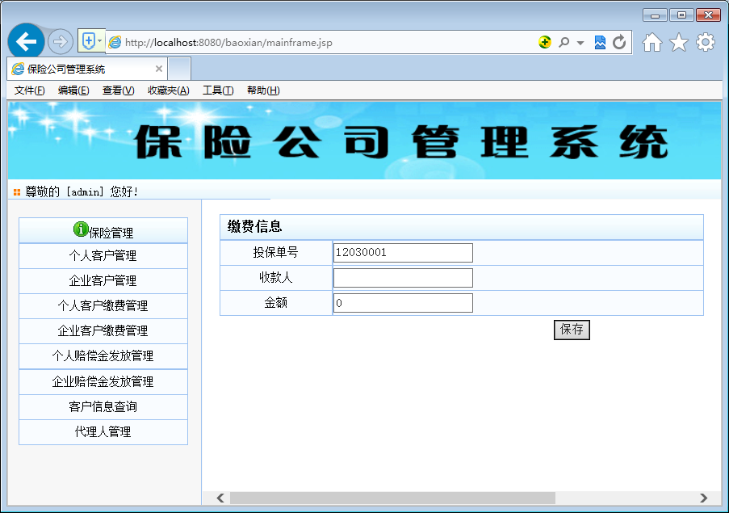
图4-10新增个人客户缴费管理界面
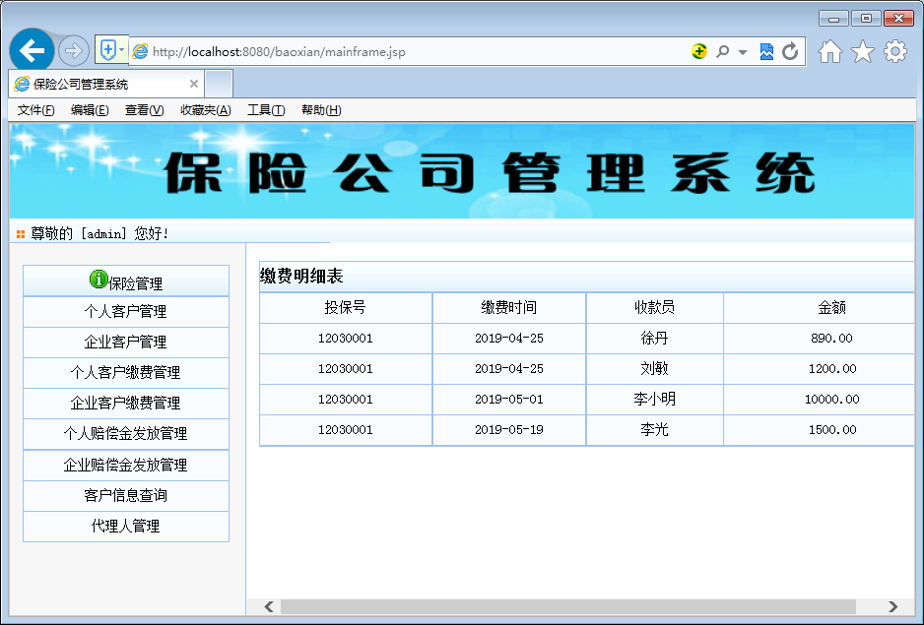
图4-11个人客户缴费明细管理界面
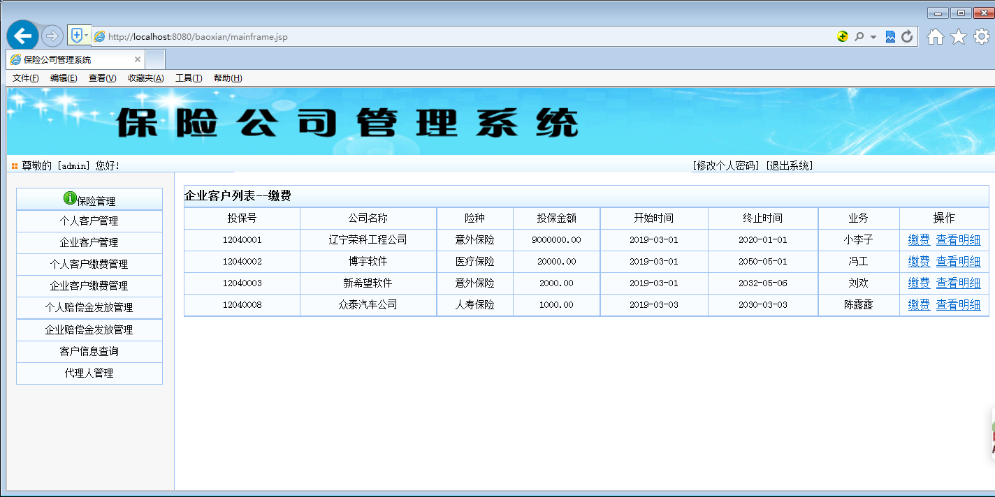
图4-12企业客户缴费管理主界面
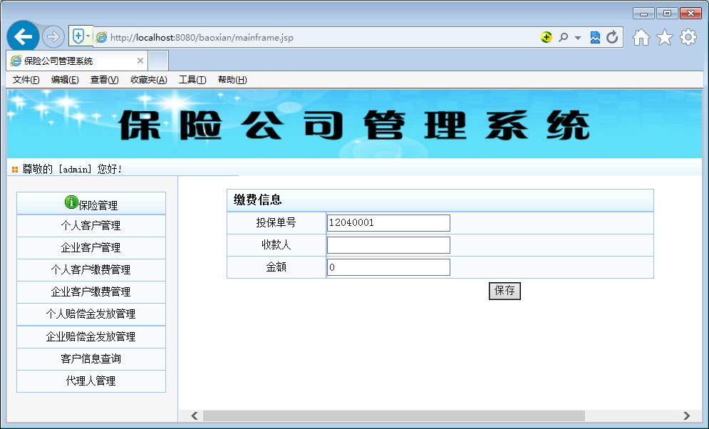
图4-13新增企业客户缴费管理界面
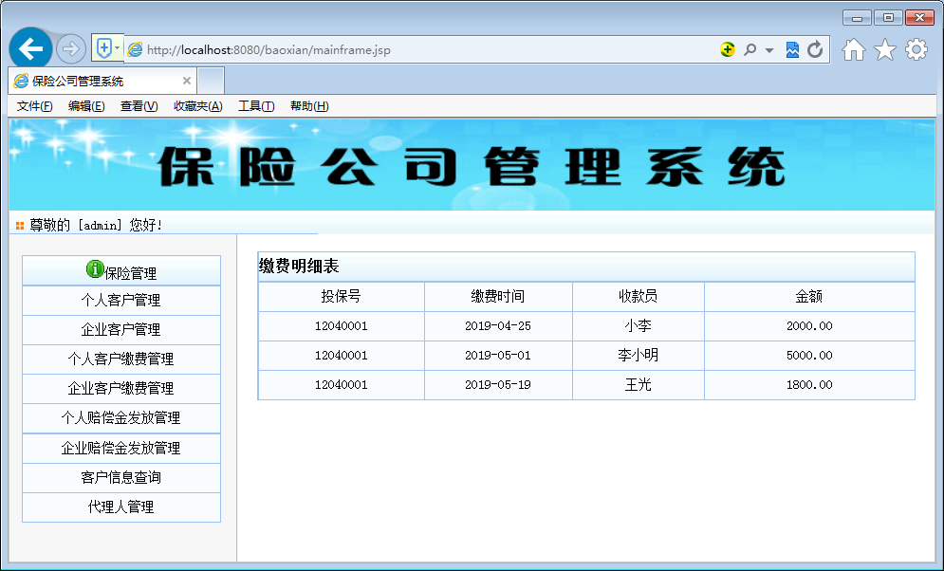
图4-14企业客户缴费明细管理界面
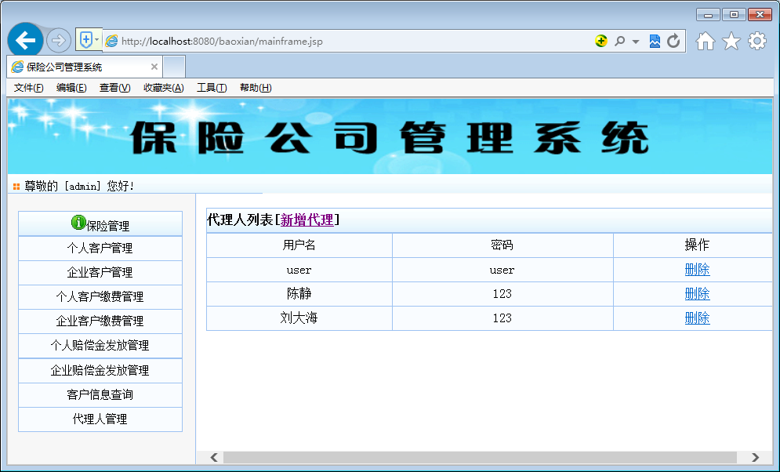
图4-15代理人管理主界面
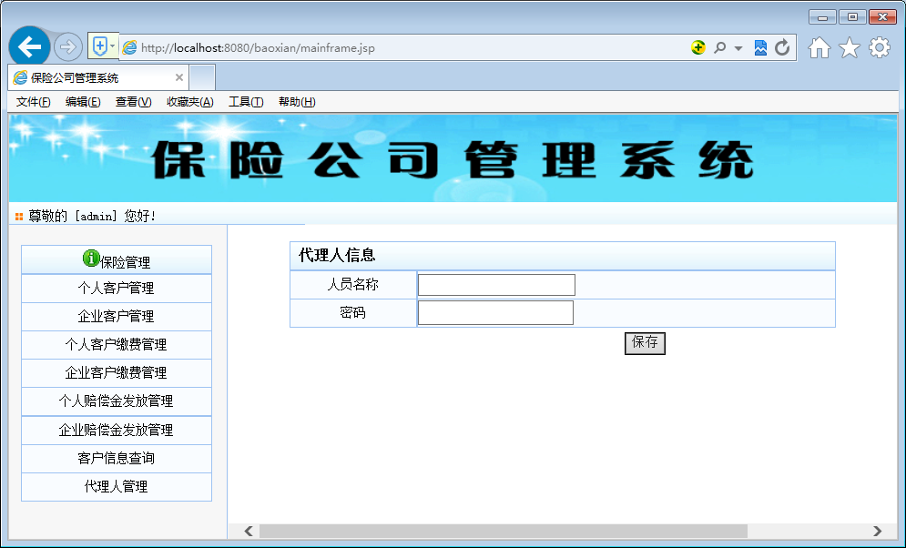
图4-16新增代理人管理界面

代理人子系统功能模块的设计和实现

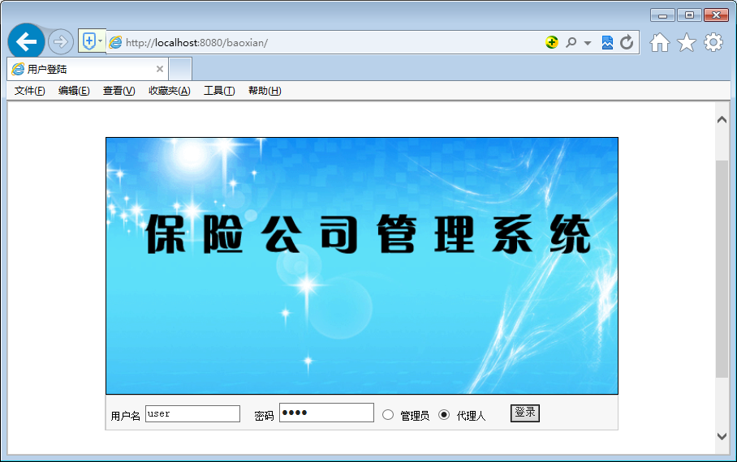

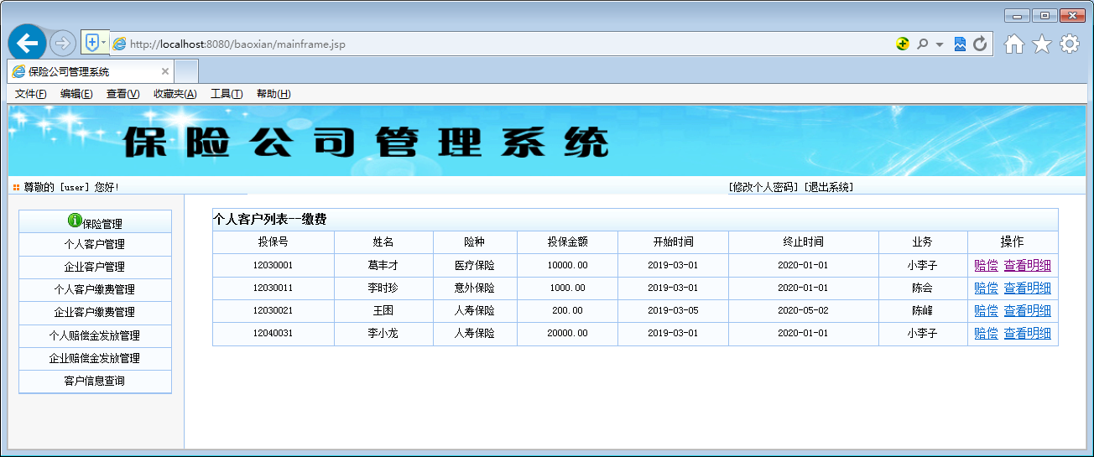
图4-17个人客户的赔偿金发放主界面

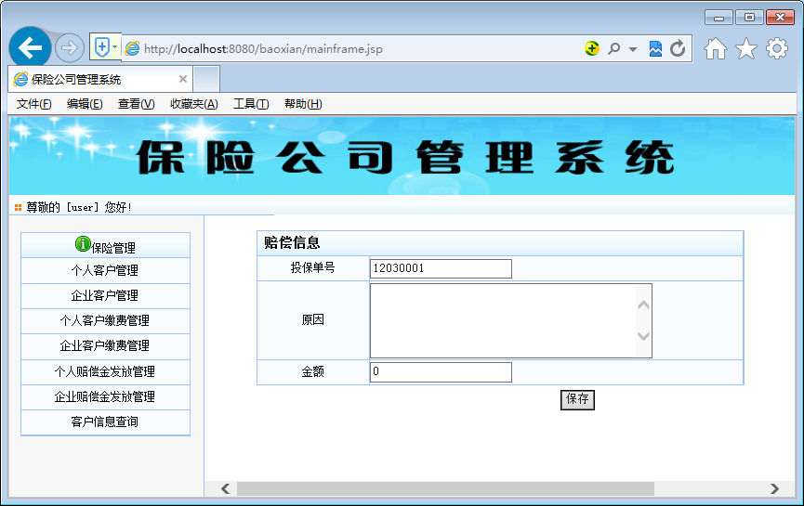
图4-18新增个人客户赔偿金界面

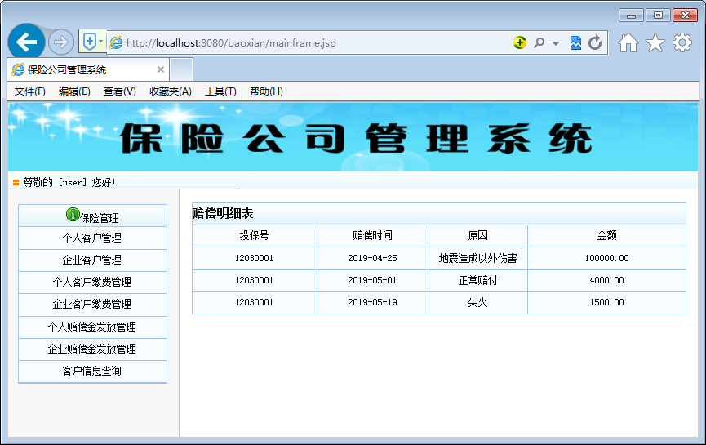
图4-19个人客户赔偿金发放明细界面

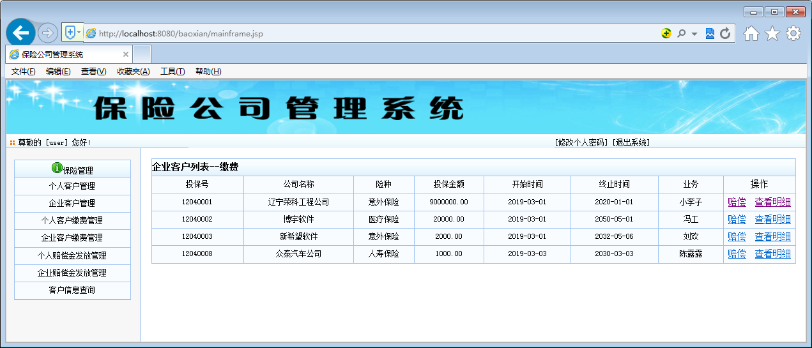
图4-20企业客户的赔偿金发放主界面

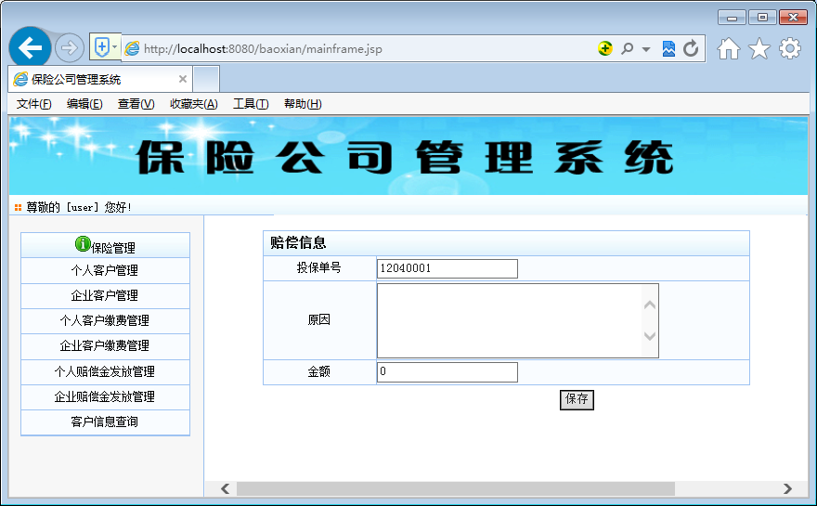
图4-21新增企业客户赔偿金界面

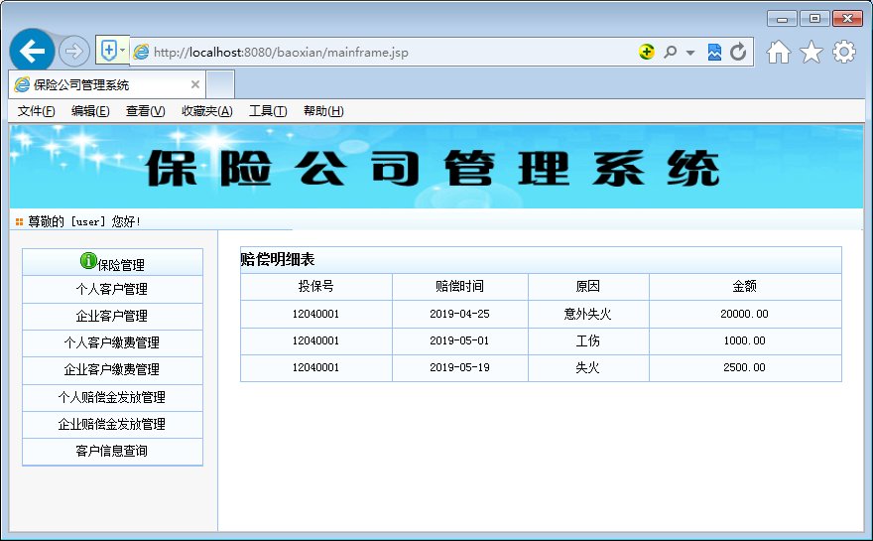
图4-22企业客户赔偿金发放明细界面

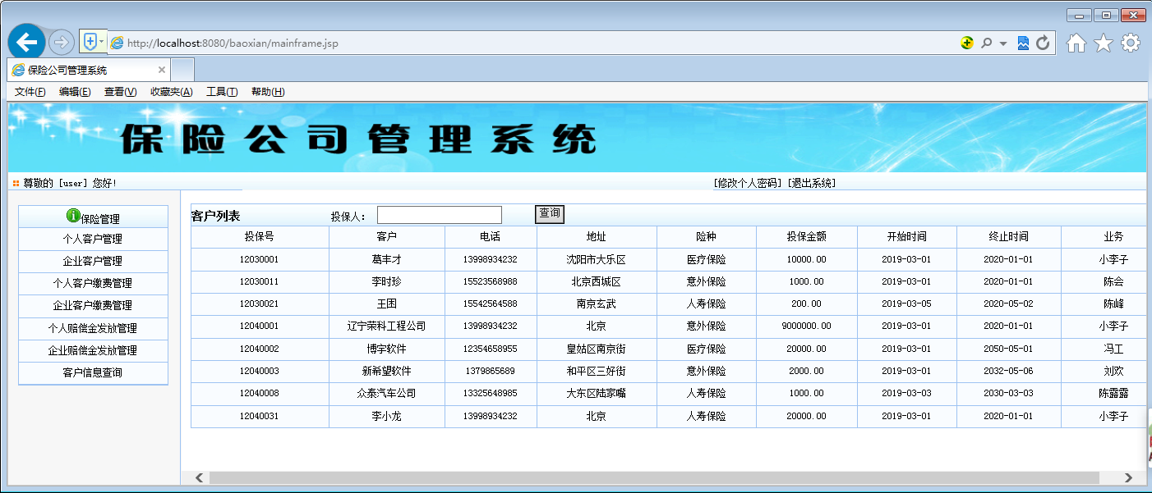
图4-23客户信息查询管理界面
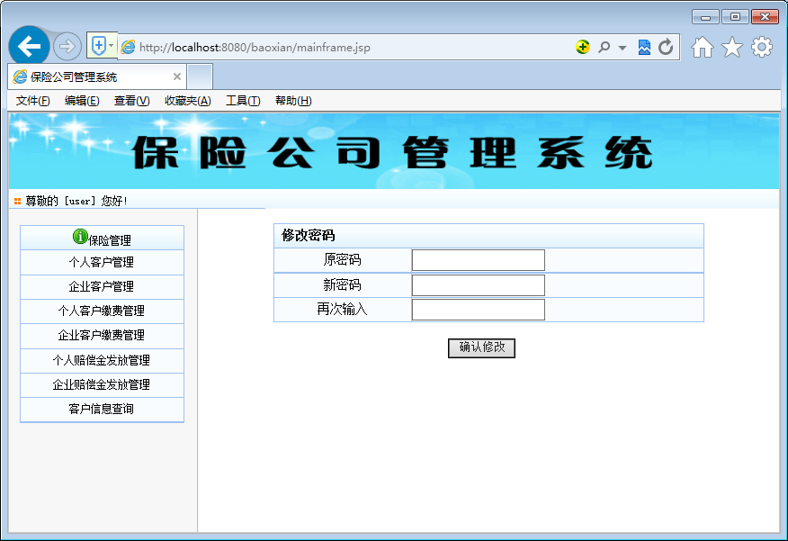
图4-24修改个人密码界面

